Анализ абиотических факторов для оценки связи формирования лежбищ с распределением льда

Аналитический обзор опубликованных и фондовых материалов об уровне изученности белого медведя и моржа

исполнитель: Платонов Н. Г., ИПЭЭ РАН

Содержание

Введение 2

Основная часть 3

1. Материалы 3

1.1. Данные 3

1.1.1. Модельные участки 3

1.2.1. Батиметрия 5

1.3.1. Сплоченность льда 6

1.4.1. Атмосферные параметры 6

1.2. Методы 7

2. Результаты 8

2.1. Глубина моря 8

2.2. Сезонное расстояние до кромки льда 8

2.3. Сезонная концентрация льда в районе лежбищ 11

2.4. Сезонная температура воздуха в районе лежбищ 13

2.5. Сезонное давление на уровне моря в районе лежбищ 15

2.6. Сезонная температура поверхности воды в районе лежбищ 17

2.7. Срок исчезновения льда в районе лежбищ 19

2.8. Скорость исчезновения льда в исследуемом регионе 20

Заключение 25

Цитируемые источники 26

# Введение

Вид атлантический морж (*Odobenus rosmarus* ssp. *rosmarus*), семейство моржовые (*Odobenidae*), отряд хищные (*Carnivora*) – относится к категории 2 (сокращающиеся в численности и/или распространении) Красной книги Российской Федерации (Данилов-Данильян, 2001; Минприроды России, 2020) и к категории NT (Near threatened - виды, находящиеся в состоянии, близком к угрожаемому) Международного союза охраны природы (IUCN, 2020).

Его распространение определяется возможностью питаться и отдыхать. Полномасштабные исследования питания затруднены в условиях обширности регионов и их труднодоступности для исследователей, поэтому роль оценки абиотических параметров велика. Моржи – бентософаги, поэтому важно обращать внимания на глубину моря. Морской лед используется как платформа для отдыха и, отчасти, для перемещения. При сохранении льда, даже мелкобитого, в летний период в районах, богатых пищевыми ресурсами, моржи образуют залежки на льдинах, однако в случае отсутствия льда моржи вынуждены выходить для отдыха на берег, образуя лежбища. Системы спутникового зондирования Земли функционируют несколько десятков лет и позволяют получать данные о сплоченности льда в умеренном пространственном разрешении. На основании этих данных можно оценить расстояние до кромки льда, обычно определяемой по уровню сплоченности 15 % (NSIDC, 2020), для фактических и потенциальных лежбищ моржей. Сезонность морского льда определяется также сроками исчезновения льда (таяния или экспорта из исследуемого региона) и появления льда (образования нового льда или импорта в исследуемый регион). На основе этой фенологической характестики можно построить оценку скорости таяния, и быстрое освобождение акватории ото льда (высокая скорость таяния) может негативно сказаться на физическое состояние моржей, особенно, если это происходит вдали от берега. Также на сохранность пищевой цепи моржа могут оказывать другие характеристики окружающей среды, как то температура приповерхностного воздуха, давление на уровне моря и температура поверхности воды.

В данном обзоре приведены абиотические характеристики местообитаний атлантического моржа в Баренцевом море для некоторых отмеченных лежбищ в этом регионе, которые могут быть рассмотрены в качестве предикторов численности животных на этих лежбищах.

# Основная часть

## Материалы

### Данные

#### Модельные участки

Использованы данные из таблицы (Крюкова, 2020). Сначала исключены находки, отмеченные в 2020 г., и затем исключены лежбища, которые упоминаются менее двух раз. Для близлежащих лежбищ на о-ве Вайгач исключено лежбище на западном побережье, а для близлежащих лежбищ на о-вах Голец, Долгий и Матвеев использовались только координаты лежбища на о. Матвеев. Координаты взяты из таблицы (Крюкова, 2020); при наличии брались скоординированные координаты по экспедиции 2020 г. Отсутствующие координаты восстанавливались с использованием сервиса Nominatim (OpenStreetMap Wiki, 2018).

Таблица 1: Модельные участки

|  |  |  |  |  |
| --- | --- | --- | --- | --- |
| Лежбище | Долгота, в. д. | Широта, с. ш. | От берега, м | Данные |
| о-в Аделаиды | 61°56’35" | 81°37’48" | 590 | 2013(300) 2018(30) |
| о-в Аполлонова | 58°05’21" | 81°09’49" | 2060 | 2013(1000) 2019(50) |
| о-в Виктория | 36°50’20" | 80°09’13" | 680 | 2001(500) 2004(250) 2004(1000) 2006(более 1000) 2012(1000) |
| о-в Нортбрук | 50°54’09" | 79°58’58" | 4330 | 2013(800) |
| о-в Земля Вильчека | 58°48’48" | 79°58’28" | 2530 | 2006(80-100) 2019(20) |
| о-в Земля Георга | 49°17’57" | 80°30’30" | 2140 | () |
| о-в Хейса | 57°42’06" | 80°35’39" | 2280 | 2006(лежбище) 2012(250) |
| о-в Большой Оранский | 67°45’26" | 77°02’33" | 150 | 2012(430) 2013(500) 2013(1000) 2019(250) |
| о-в Вайгач | 59°10’49" | 69°51’16" | 140 | 1988(50) 2004(лежбище) 2011(100-130) 2011(405) 2011(400) 2012(103) 2013(1300) 2013(50-80) 2013(200) 2013(1000) 2013(897) 2014(450) 2014(400-500) 2014(200) |
| о-в Белый | 32°31’29" | 80°10’35" | 6730 | 1991(700) 2006(67) |
| о-в Колгуев | 49°07’10" | 69°06’28" | 29090 | 2012(160) 2012(150) 2014(40) |
| о-в Матвеев | 58°31’53" | 69°27’58" | 840 | 2001(300) 2002(50+80) 2005(43) 2010(62) 2011(30+300) 2011(200) 2011(184+379) 2011(150) 2011(262) 2011(169) 2011(24) 2014(35) 2014(150) 2014(35) 2014(900) 2015(120) 2015(146) 2015(500) |

Выбрано модельных участков: 12 (рис. 1, табл. 1). Для некоторых лежбищ координаты указаны вдали от побережья по данным OpenStreetMapData (Topf and Hormann, 2020), поэтому параметры морской поверхности при малых радиусах могут отсутствовать.

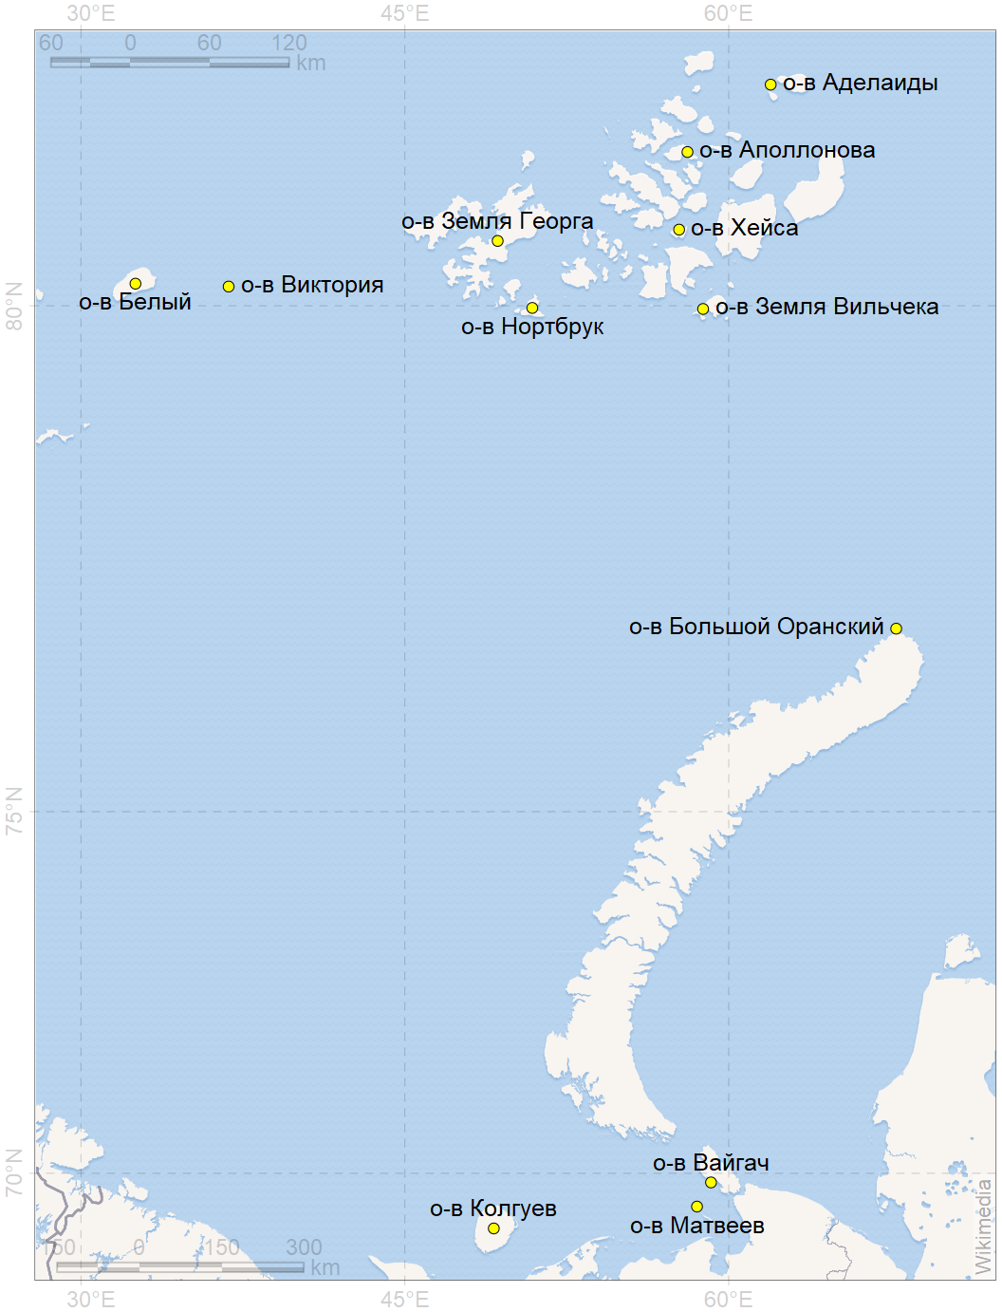

Рисунок 1: Модельные участки

#### Батиметрия

Использованы данные GEBCO по глубине моря (Weatherall *et al.*, 2015). Исходные данные (GEBCO, 2014) преобразовывались к базовому растру с помощью каскада низкочастотных пространственных фильтров.

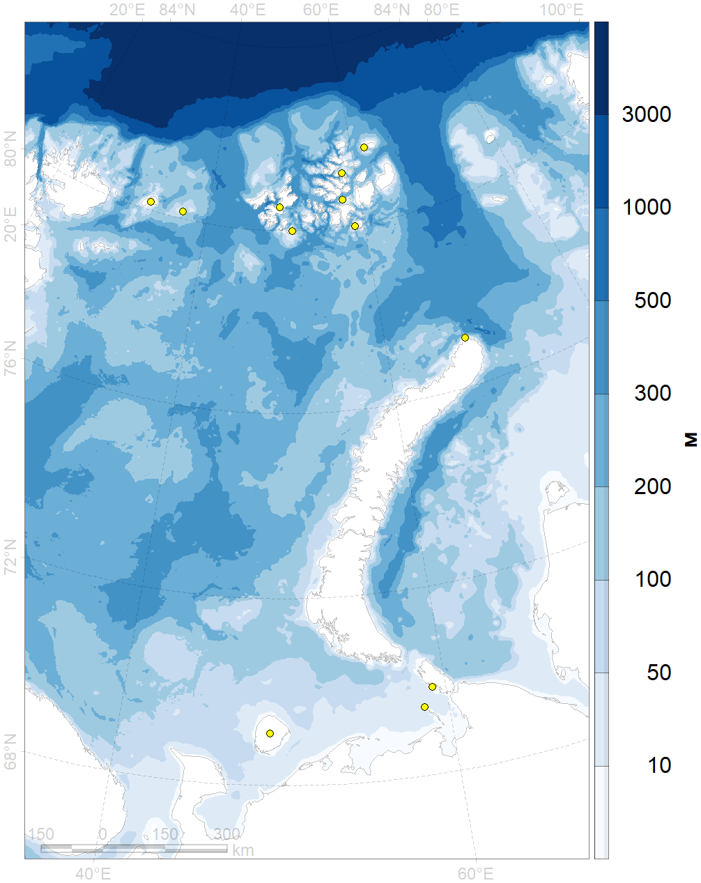

Рисунок 2: Батиметрия GEBCO

#### Сплоченность льда

Данные (Cavalieri, 1996) для периода 1978-2018 гг. и (Maslanik and Stroeve, 1999) для периода 2019 г.

#### Атмосферные параметры

Использованы среднемесячные данные (PSL Team, 2020) проекта NCEP/NCAR Reanalysis (Kalnay *et al.*, 1996).

### Методы

##### Растровая подложка

Для пространственного анализа использовался растр с размером ячейки 1000 м в полярной стереографической проекции с параллелью нулевых искажений 75°с.ш. и нулевым меридианом 50°в.д.

##### Фиксированные радиусы удаления от лежбища

Для оценки пространственного распределения параметров окружающей среды использовались точки из файла (Крюкова, 2020), от которых откладывались радиусы: 5, 10, 20, 30, 50, 100, 200, 300 км.

##### Расстояние до кромки льда

Оценка из данных по сплоченности льда по уровню концентрации 15 %.

##### Оценка сроков исчезновения льда

Метод использован для анализа данных в работе (Рожнов *et al.*, 2017); но не опубликован.

##### Оценка скорости исчезновения льда

Применение инструмента «экспозиция/наклон» геоинформционных систем к фенологической характеристики. Близость изолиний свидетельствует о медленном таянии таянии льда.

## Результаты

### Глубина моря

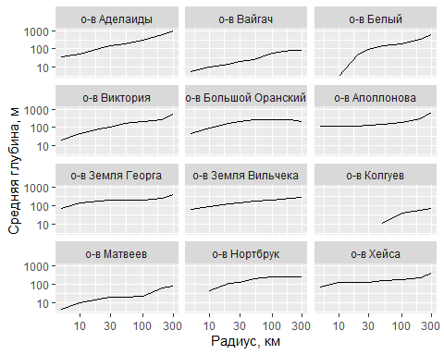

Рисунок 3: Усредненная глубина моря в радиусе от отмеченных лежбищ.

### Сезонное расстояние до кромки льда

Расстояние до кромки льда для июля, августа, сентября, октября, ноября представлено на рис. 4, 5, 6, 7, 8.

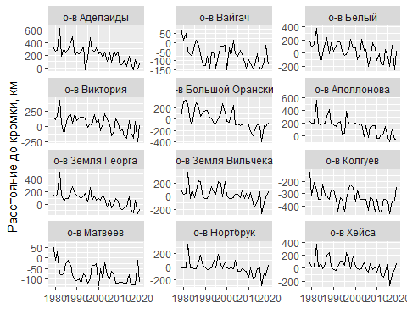

Рисунок 4: Расстояние до кромки льда в июле

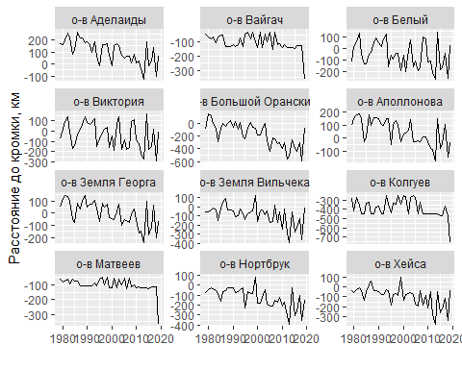

Рисунок 5: Расстояние до кромки льда в августе

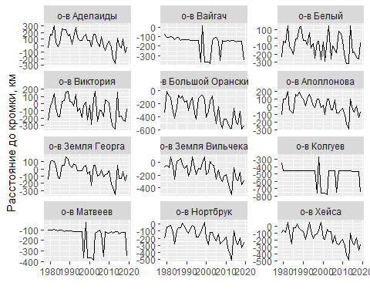

Рисунок 6: Расстояние до кромки льда в сентябре

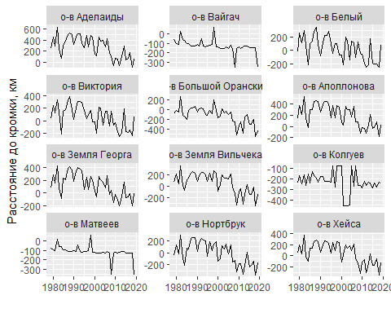

Рисунок 7: Расстояние до кромки льда в октябре

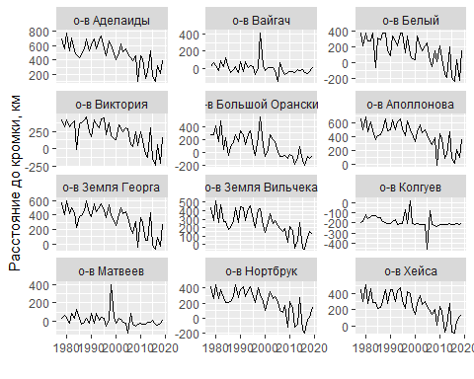

Рисунок 8: Расстояние до кромки льда в ноябре

### Сезонная концентрация льда в районе лежбищ

Концентрация льда в районе лежбищ для мая, июня, июля, августа представлена на рис. 9, 10, 11, 12.

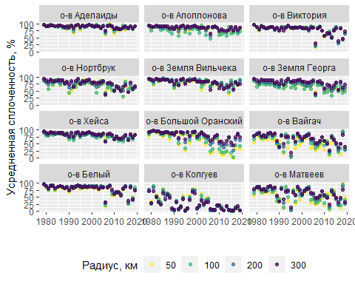

Рисунок 9: Концентрация льда в районе лежбищ в мае

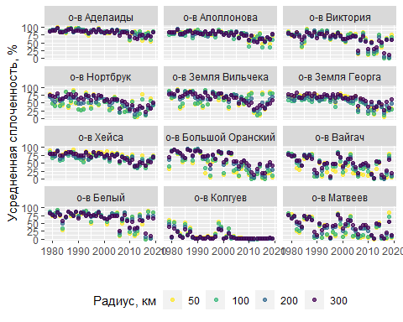

Рисунок 10: Концентрация льда в районе лежбищ в июне

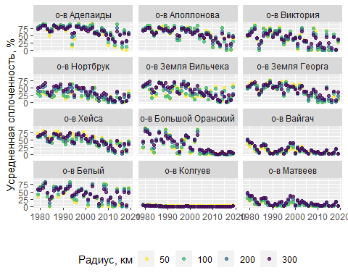

Рисунок 11: Концентрация льда в районе лежбищ в июле

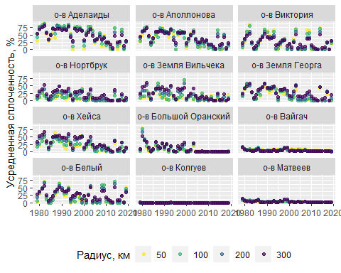

Рисунок 12: Концентрация льда в районе лежбищ в августе

### Сезонная температура воздуха в районе лежбищ

Температура воздуха в районе лежбищ для июля, августа, сентября, октября представлена на рис. 13, 14, 15, 16.

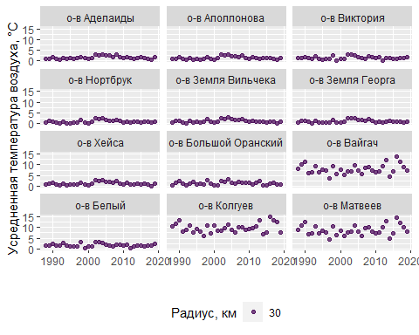

Рисунок 13: Температура воздуха в районе лежбищ в июле

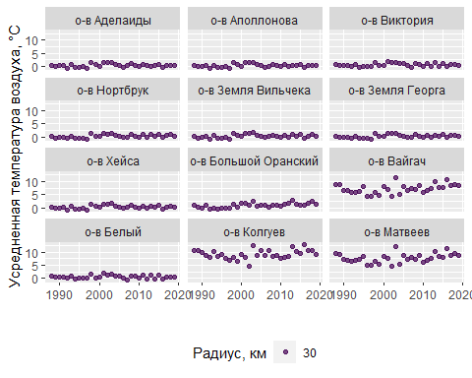

Рисунок 14: Температура воздуха в районе лежбищ в августе

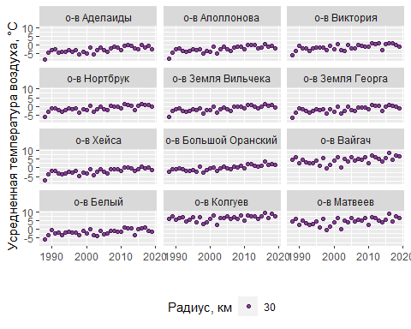

Рисунок 15: Температура воздуха в районе лежбищ в сентябре

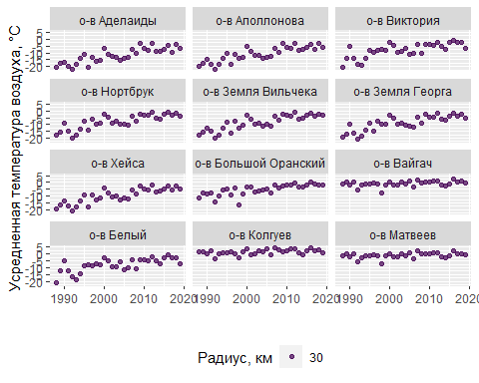

Рисунок 16: Температура воздуха в районе лежбищ в октябре

### Сезонное давление на уровне моря в районе лежбищ

Сезонное давление на уровне моря в районе лежбищ для июля, августа, сентября, октября представлено на рис. 17, 18, 19, 20.

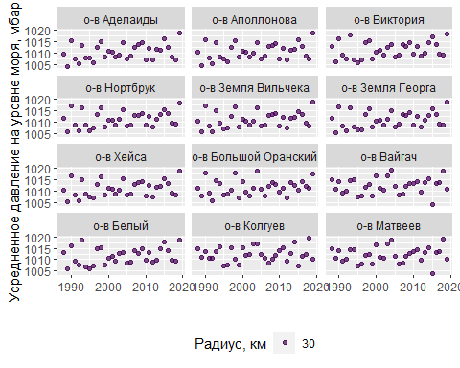

Рисунок 17: Давление на уровне моря в районе лежбищ в июле

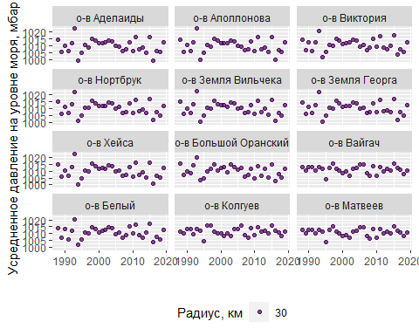

Рисунок 18: Давление на уровне моря в районе лежбищ в августе

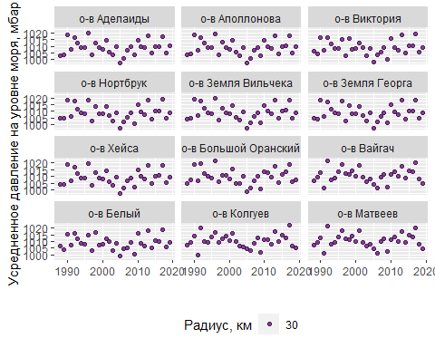

Рисунок 19: Давление на уровне моря в районе лежбищ в сентябре

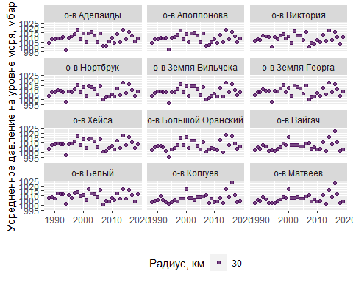

Рисунок 20: Давление на уровне моря в районе лежбищ в октябре

### Сезонная температура поверхности воды в районе лежбищ

Сезонная температура поверхности воды в районе лежбищ для июля, августа, сентября, октября представлена на рис. 21, 22, 23, 24.

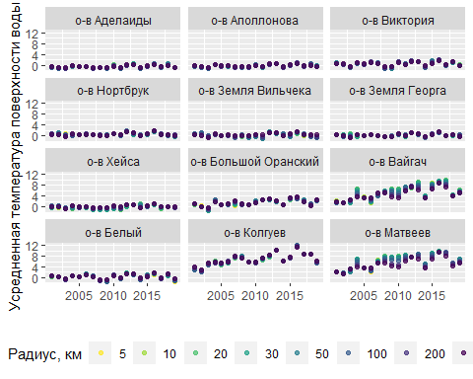

Рисунок 21: Сезонная температура поверхности воды в районе лежбищ в июле

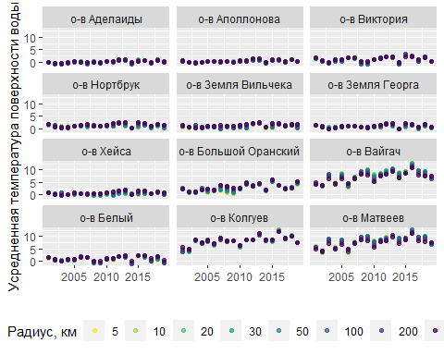

Рисунок 22: Сезонная температура поверхности воды в районе лежбищ в августе

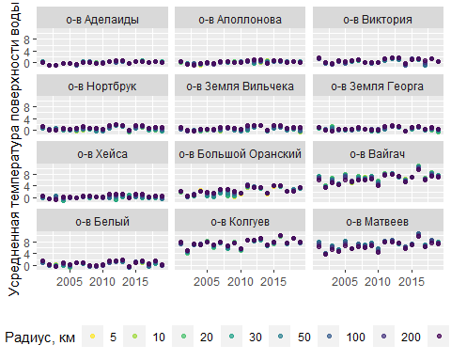

Рисунок 23: Сезонная температура поверхности воды в районе лежбищ в сентябре

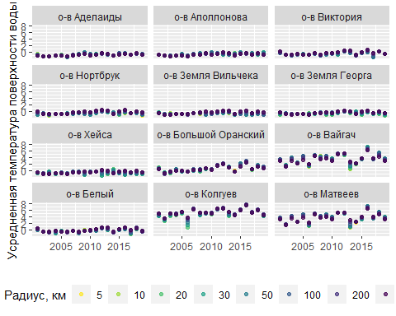

Рисунок 24: Сезонная температура поверхности воды в районе лежбищ в октябре

### Срок исчезновения льда в районе лежбищ

Сроки исчезновения льда в районе лежбищ представлен на рис. 25.

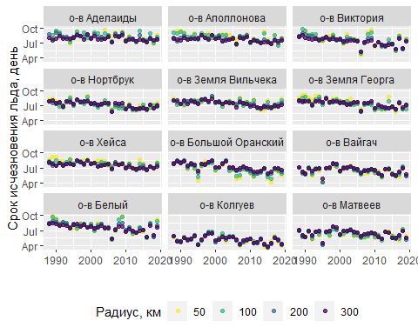

Рисунок 25: Сроки исчезновения льда в районе лежбищ

### Скорость исчезновения льда в исследуемом регионе

Скорость исчезновения льда для выборочных лет (2004, 2011, 2012, 2013, 2014, 2019 гг.) представлена на рис. 26, 27, 28, 29, 30, 31.

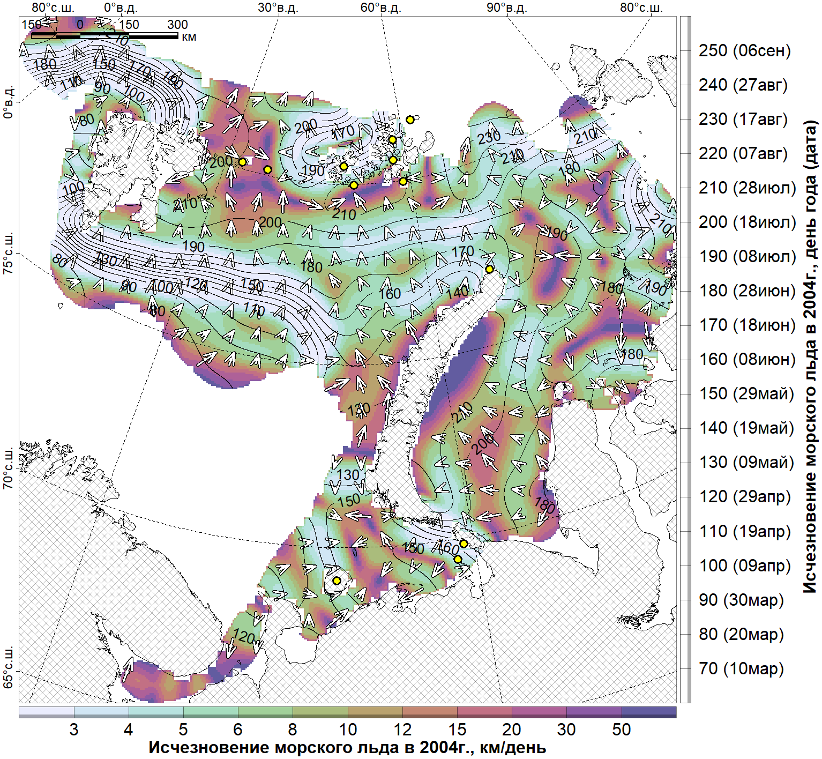

Рисунок 26: Исчезновение льда в 2004 г.

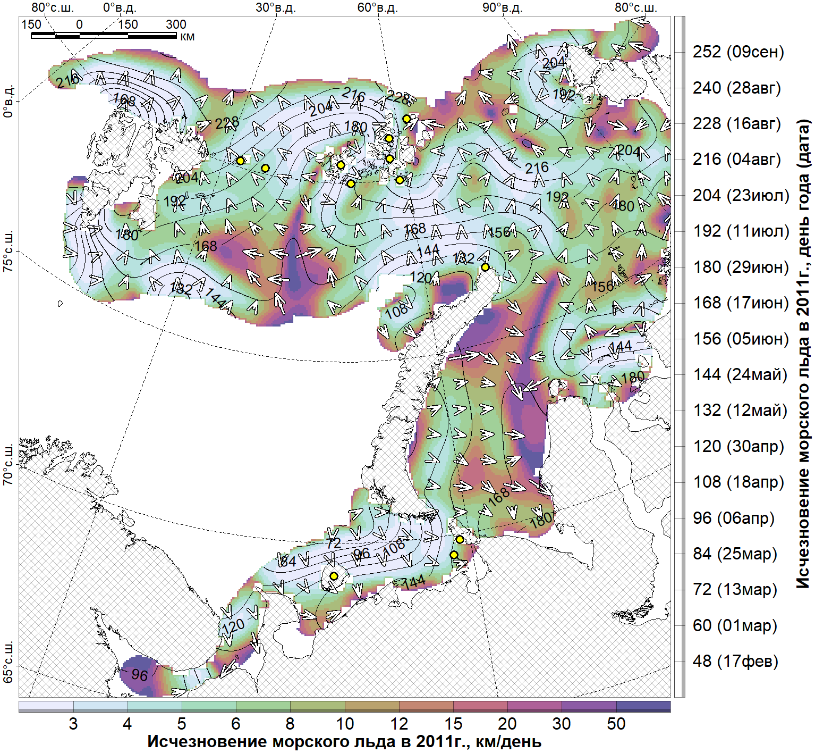

Рисунок 27: Исчезновение льда в 2011 г.

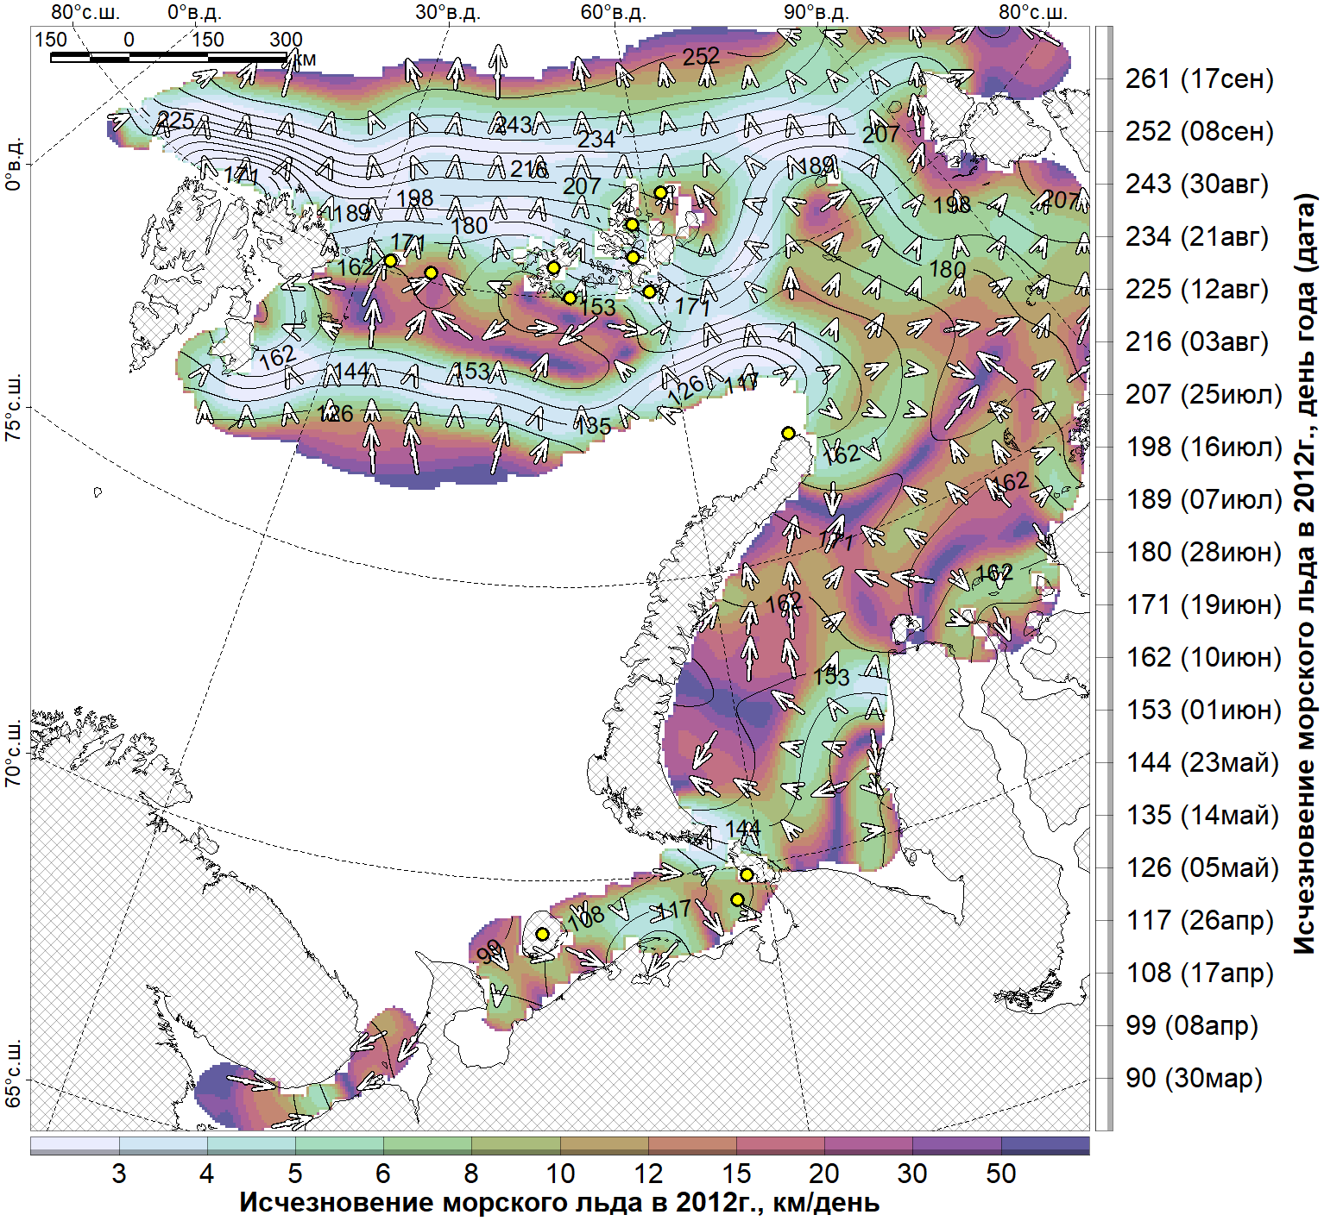

Рисунок 28: Исчезновение льда в 2012 г.

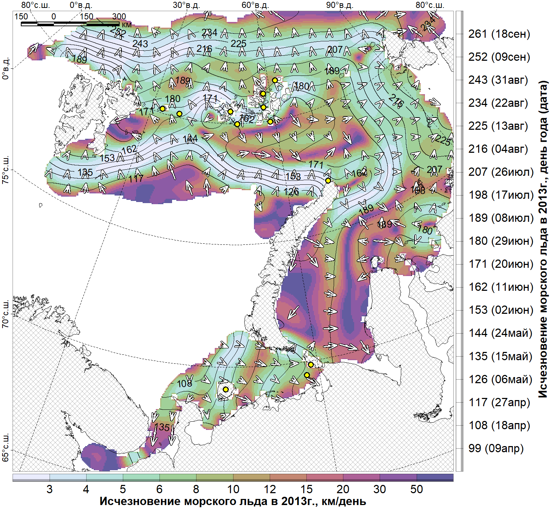

Рисунок 29: Исчезновение льда в 2013 г.

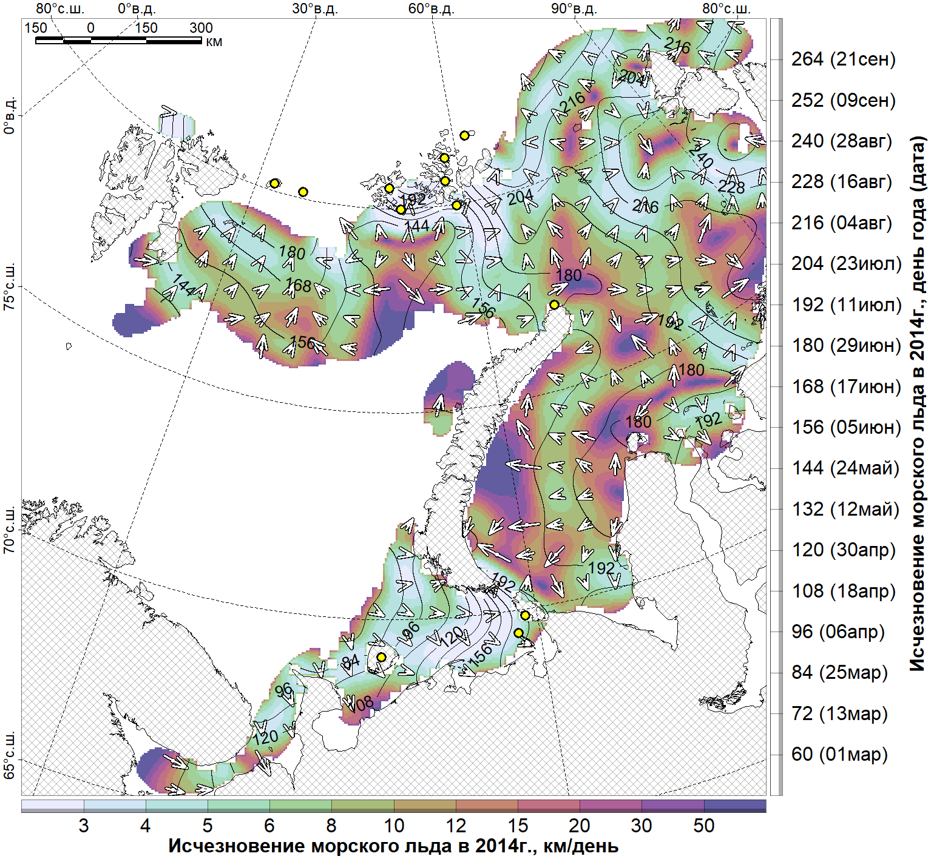

Рисунок 30: Исчезновение льда в 2014 г.

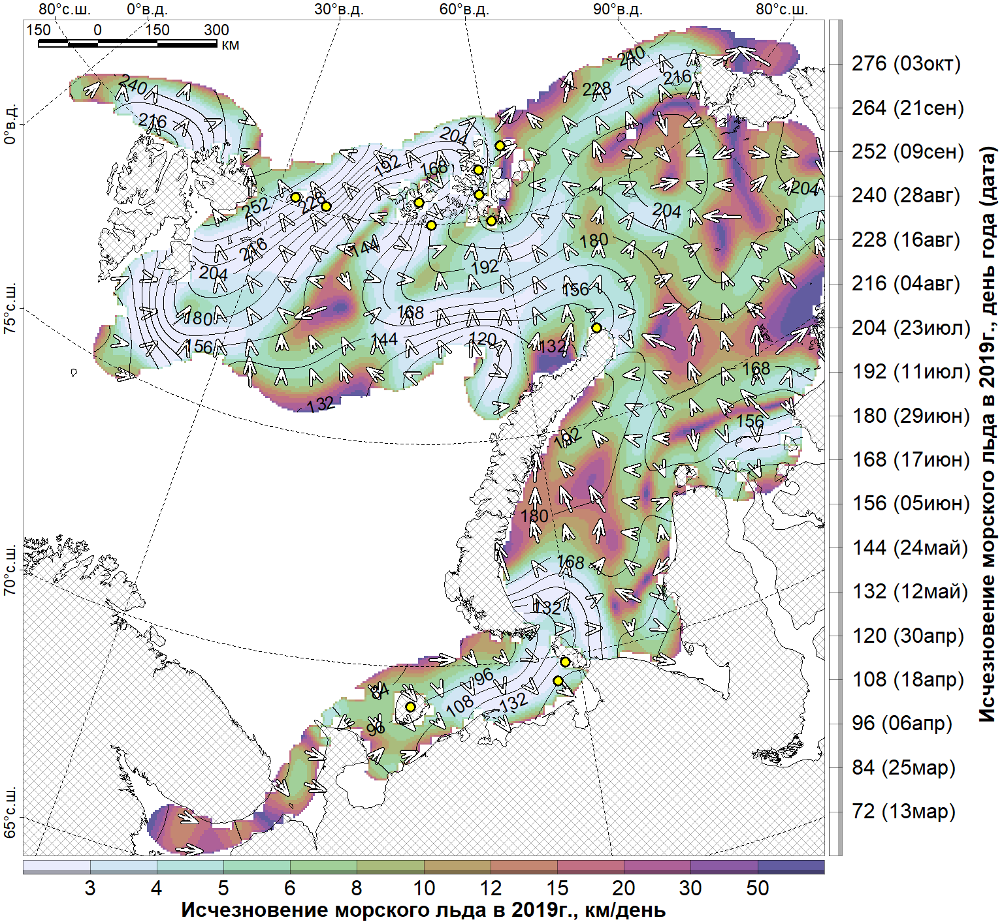

Рисунок 31: Исчезновение льда в 2019 г.

# Заключение

Полученные результаты будут использованы при анализе данных экспедицинных работ, проведенных в 2020 г. В частности, для оценки сплоченности морского льда и сроков исчезновения льда вместо данных микроволнового радиометра SSMIS (Cavalieri, 1996; Comiso, 2017) с размером ячейки 25 км для каналов 19 и 37 ГГц будут использованы данные с микроволнового радиометра AMSR2 с размером ячейки 12.5 км для каналов 19 и 37 ГГц и 6.25 км для каналов 89 ГГц (Spreen *et al.*, 2008).

# Цитируемые источники

Cavalieri D. 1996. Sea Ice Concentrations from Nimbus-7 SMMR and DMSP SSM/I-SSMIS Passive Microwave Data, Version 1. NASA National Snow and Ice Data Center Distributed Active Archive Center, Boulder, Colorado USA. Updated yearly. [10.5067/8GQ8LZQVL0VL](https://doi.org/10.5067/8GQ8LZQVL0VL).

Comiso JC. 2017. Bootstrap sea ice concentrations from Nimbus-7 SMMR and DMSP SSM/I-SSMIS, version 3. NASA National Snow and Ice Data Center DAAC, Bouder, Colorado USA. [10.5067/7Q8HCCWS4I0R](https://doi.org/10.5067/7Q8HCCWS4I0R).

GEBCO. 2014 (11 March). GEBCO 30 arc-second grid. GEBCO. GEBCO_2014 - Version [20141103](https://www.gebco.net/data_and_products/gridded_bathymetry_data/version_20141103/). <https://www.gebco.net/data_and_products/gridded_bathymetry_data/gebco_30_second_grid/> (accessed 07 December 2018).

IUCN. 2020 (October). The IUCN Red List of Threatened Species. Version 2020-2. <https://www.iucnredlist.org> (accessed 20 October 2020).

Kalnay E, Kanamitsu M, Kistler R, Collins W, Deaven D, Gandin L, Iredell M, Saha S, White G, Woollen J, Zhu Y, Leetmaa A, Reynolds R, Chelliah M, Ebisuzaki W, Higgins W, Janowiak J, Mo KC, Ropelewski C, Wang J, Jenne R, Joseph D. 1996. The NCEP/NCAR 40-year reanalysis project. *Bulletin of the American Meteorological Society*, 77(3): 437–471. American Meteorological Society. [10.1175/1520-0477(1996)077<0437:tnyrp>2.0.co;2](https://doi.org/10.1175/1520-0477(1996)077%3C0437:tnyrp%3E2.0.co;2).

Maslanik J, Stroeve J. 1999. Near-Real-Time DMSP SSM/I-SSMIS Daily Polar Gridded Sea Ice Concentrations, Version 1. NASA National Snow and Ice Data Center Distributed Active Archive Center, Boulder, Colorado USA. Updated daily. [10.5067/u8c09dwvx9lm](https://doi.org/10.5067/u8c09dwvx9lm).

NSIDC. 2020. National Snow and Ice Data Center - Cryospere Glossary - ice extent. National Snow; Ice Data Center, Boulder, Colorado USA. <https://nsidc.org/cryosphere/glossary/term/ice-extent> (accessed 22 October 2020).

OpenStreetMap Wiki. 2018. Nominatim. OpenStreetMap Wiki contributors. Revision: 25 September 2018 15:46 UTC. <http://wiki.openstreetmap.org/w/index.php?title=Nominatim&oldid=1667946> (accessed 02 January 2019).

PSL Team. 2020. NCEP/NCAR Reanalysis Monthly Means and Other Derived Variables. NOAA/OAR/ESRL PSL, Boulder, Colorado, USA. <https://psl.noaa.gov/data/gridded/data.ncep.reanalysis.derived.html> (accessed 22 October 2020).

Spreen G, Kaleschke L, Heygster G. 2008. Sea ice remote sensing using AMSR-E 89-GHz channels. *Journal of Geophysical Research: Oceans*, 113(C2). C02S03. [10.1029/2005JC003384](https://doi.org/10.1029/2005JC003384).

Topf J, Hormann C. 2020 (15 October). Land polygons | Data | OpenStreetMapData. Large simplified polygons not split. Updated 2020-10-15 06:00. <https://osmdata.openstreetmap.de/data/land-polygons.html> (accessed 16 October 2020).

Weatherall P, Marks KM, Jakobsson M, Schmitt T, Tani S, Arndt JE, Rovere M, Chayes D, Ferrini V, Wigley R. 2015. A new digital bathymetric model of the world’s oceans. *Earth and Space Science*, 2(8): 331–345. 2015EA000107. [10.1002/2015EA000107](https://doi.org/10.1002/2015EA000107).

Данилов-Данильян ВИ (Ed). 2001. *Красная книга Российской Федерации (животные)*. АСТ: Астрель, Москва. 862 pp. РАН. <http://www.sevin.ru/redbook> (accessed 20 October 2020). [5-271-00651-4](https://worldcat.org/isbn/5-271-00651-4).

Крюкова НВ. 2020 (29 September). Таблица учетов атлантических моржей на лежбищах в разные годы. Распространение по электронной почте. Файл "2020-AtlanticWalrus.xlsx".

Минприроды России. 2020 (02 April). Приказ Министерства природных ресурсов и экологии Российской Федерации от 24.03.2020 № 162 "Об утверждении Перечня объектов животного мира, занесенных в Красную книгу Российской Федерации" (Зарегистрирован 02.04.2020 № 57940). <http://publication.pravo.gov.ru/Document/View/0001202004020020> (accessed 20 October 2020).

Рожнов ВВ, Платонов НГ, Найденко СВ, Мордвинцев ИН, Иванов ЕА. 2017. Перемещение самки белого медведя в Карском море в период летнего таяния льда. *Доклады Академии наук*, (3): 359–363. Академцентр "Наука". [10.7868/S0869565217030276](https://doi.org/10.7868/S0869565217030276).